Стивен Строгац. Удовольствие от х
Эта книга состоит из коротких глав, в каждой из которых вы откроете для себя что-то новое. Вы узнаете насколько полезны числа для изучения окружающего мира, поймете, в чем прелесть геометрии, познакомитесь с изяществом интегральных исчислений, убедитесь в важности статистики и соприкоснетесь с бесконечностью. Автор объясняет фундаментальные математические идеи просто и элегантно, приводя блистательные примеры, понятные каждому.
Стивен Строгац. Удовольствие от х. Увлекательное путешествие в мир математики от одного из лучших преподавателей в мире. — М.: Манн, Иванов и Фербер, 2014. — 304 с.
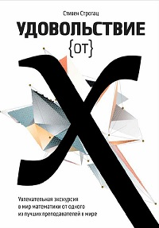
1. Основы чисел: сложение рыбок
Как появились числа? Изобрели ли их люди? Или лишь обнаружили? Число – это абстракция. Математика всегда включает в себя как изобретение, так и открытие: мы изобретаем концепции, но открываем их последствия.
2. Каменная арифметика
Как и любое явление в жизни, арифметика имеет две стороны: формальную и занимательную (или игровую). В эссе «Плач математика» Пол Локхарт предлагает изучать числа на более конкретных, чем обычно, примерах: он просит, чтобы мы представили их в виде некоторого количества камней. Например, если сложить все возможные последовательности нечетных чисел, начиная с 1:
1 + 3 = 4
1 + 3 + 5 = 9
1 + 3 + 5 + 7 = 16
1 + 3 + 5 + 7 + 9 = 25
то суммы всегда оказываются идеальными квадратами. Правильно располагая камешки, мы можем сделать эту связь очевидной. Нечетные числа можно представить в виде равносторонних уголков, последовательное наложение которых друг на друга образует квадрат (рис. 1).
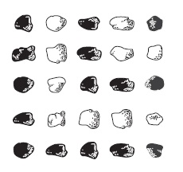
Рис. 1. Доказательство того, что сумма нечетных чисел дает квадрат количества слагаемых
Представление числа в виде группы камешков может показаться необычным, но на самом деле так же старо, как и сама математика. Слово «вычислять» (англ. calculate) отражает это наследие и происходит от латинского calculus, означающего «галька», которую римляне использовали при выполнении вычислений. Чтобы получать удовольствие от манипуляций с числами, не обязательно быть Эйнштейном (что по-немецки означает «один камень»), но, возможно, умение жонглировать камешками облегчит вам это занятие.
5. Деление и его проблемы
Через все повествование о числовых основах математики красной нитью проходит одна идея. Речь идет о создании (или поиске) все более универсальных чисел. Нам достаточно натуральных чисел 1, 2, 3 и т.д., если нужно что-то сосчитать, сложить или перемножить. Но как только мы переходим к вычитанию, мы вынуждены создать новый вид числа — ноль, а также отрицательные числа. Эта расширенная вселенная чисел, называемых целыми, так же замкнута, как и натуральные числа, но она более мощная, поскольку охватывает еще и результаты операции вычитания. Математики говорят, что множество натуральных чисел замкнуто относительно операций сложения и умножения, то есть результаты этих операций, совершенные над натуральными числами, тоже будут натуральными числами. Аналогично множество всех целых чисел замкнуто относительно операций сложения, вычитания и умножения.
Новый кризис наступает при попытке выполнить математическую операцию деления. Деление целого числа без остатка не всегда возможно... если мы не расширим вселенную чисел еще раз, своевременно изобретя дроби. Дроби — это отношение целых чисел, следовательно, их математическое название — рациональные числа.
Рассмотрим, например, такую десятичную дробь: 0,12122122212222... Последовательность подобрана так, чтобы ряд двоек в каждом периоде по мере продвижения вправо был длиннее. Такую дробь невозможно преобразовать в обыкновенную, то есть в отношение двух целых чисел. Обыкновенные дроби всегда преобразуются в конечные или периодические десятичные дроби. Например, 5/6 = 0,8333... 1/7 = 0,142857142857... 1/3 = 0,3333... Поэтому число 0,12122122212222... иррационально.
6. Твердая позиция
Почти во всех системах счисления укоренились особенности анатомического строения человека. Этот анатомический факт отражается в примитивной системе подсчета, например, число 17 записывается в виде:
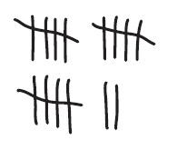
Рис. 2. Основанная на анатомии запись числа 17
Римские цифры лишь немного сложнее, чем счет на пальцах. Вы можете определить след счета на пальцах в способе написания римлянами чисел 2 и 3 как II и III. Косая черта находит отражение в форме римского числа 5 как V. Вавилоняне не были настолько привязаны к своим пальцам. Их система счисления основывалась на числе 60, в чем отразился их безупречный вкус, так как 60 — исключительно приятное число. Его красота внутренняя и не имеет ничего общего с человеческой анатомией. Шестьдесят — это наименьшее число, которое можно разделить нацело (без остатка) на 1, 2, 3, 4, 5 и 6. И это только начало (есть еще делители 10, 12, 15, 20 и 30). Из-за своей уникальной делимости число 60 куда более приемлемо, чем 10, для любого вида расчетов или измерений, которые представляют собой деление на равные части. Когда мы делим час на 60 минут, или минуту на 60 секунд, или полный круг на 360 градусов, то питаемся идеями мудрецов Древнего Вавилона.
Но самое большое наследие вавилонян — это идея, которая сегодня нам настолько привычна, что мало кто из нас может оценить всю ее тонкость и гениальность – использование нуля. Основное новшество в том, что, хотя эта система основана на числе 10, для него не зарезервировано никакого отдельного символа. Десять — это позиция цифр 1 и 0, их расположение, а не отдельный символ. Такая система представления чисел называется позиционной системой счисления. Здесь четко виден контраст между элегантной позиционной системой и более грубым подходом, используемым в римских цифрах. Вы хотите число десять? У нас есть 10. Это римское X. Аналогично получаем 100 (римское С) и 1000 (римское M). К сожалению, римские цифры скрипели и стонали, когда сталкивались с чем-то большим, чем несколько тысяч.
Учитывая тот факт, что выбор числа 10 для системы счисления имеет анатомическую, а не логическую основу, естественным было бы спросить, а нет ли более эффективных систем счисления с другими основаниями? Веские аргументы можно представить в пользу системы счисления с основанием 2 — теперь уже повсеместно распространенной двоичной системы, используемой в компьютерах и всех электронных (цифровых) устройствах.
Конечно, при записи числа в двоичной системе счисления мы не используем цифру 2, так же, как и «цифру» 10 при записи чисел в десятичной системе счисления. В двоичной системе 2 записывается как 10 (один и ноль), а это означает одну двойку и ноль единиц. Аналогично этому 4 можно записать как 100 (одна четверка, ноль двоек и ноль единиц), а 8 — как 1000.
7. Получая радость от х
Алгебра сводится лишь к двум вещам: нахождению решений x и работе с уравнениями. Такое определение двух основных функций алгебры не считается общепринятым (оно придумано мной и, как мне кажется, довольно правдиво). Один вид формул называется тождеством. Когда на уроках алгебры вы раскладывали на множители или перемножали многочлены, вы работали с тождествами. Можете использовать их и теперь, чтобы произвести впечатление на друзей дешевыми трюками с числами. Вот один, который поразил физика Ричарда Фейнмана, хотя он сам неплохо считал устно.
Работая в Лос-Аламосе, – пишет Фейнман, – я убедился, что Ганс Бете превосходно считает. Как-то раз мы подставляли числа в формулу и добрались до квадрата 48, я уже было потянулся за калькулятором, и тут Ганс сказал:
— Это будет равняться 2300.
Я стал нажимать кнопки, а он продолжил:
— Если вам нужен точный ответ, то 2304.
Калькулятор тоже выдал 2304.
— Ну и дела! Это впечатляет! — воскликнул я.
— Разве вы не знаете, как возвести в квадрат числа, порядка 50? — удивился он. — Возводите в квадрат 50 — равно 2500 — и вычитаете 100 раз разность между 50 и вашим числом (в данном случае это 2), так у вас выйдет 2300. Если хотите иметь точное значение, то к этому числу прибавьте квадрат разности. Выйдет 2304. Трюк Бете основан на тождестве (50 + х)² = 2500 + 100x + х². Он запомнил его и применил при х = –2, так как 48 = 50 – 2. Для интуитивного доказательства этой формулы представьте себе квадратный кусочек ковра со стороной 50 + х (рис. 3).
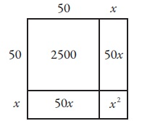
Рис. 3. Быстрое вычисление квадрата числа близкого к 50
Его площадь, равная (50 + х) в квадрате, и есть наше искомое. Однако на диаграмме видно, что эта область состоит из квадрата 50 х 50 (в формуле это равно 2500), двух прямоугольников размером 50, умноженное на x, (площадь каждого по 50x; всего 100х), и, наконец, x, умноженное на x, что равно площади х в квадрате.
8. В поиске своих корней
Как вычитание больших чисел из меньших породило отрицательные числа (см. раздел 3), а деление породило дроби (см. раздел 5), необходимость извлекать квадратные корни в конечном итоге вынудила вновь расширить вселенную чисел. Исторически так сложилось, что этот шаг был самым болезненным. Квадратный корень из –1 до сих пор носит унизительное название «мнимый». Этот новый вид чисел (или, если вы предпочитаете быть агностиками, называйте их символами, а не числами) определяется таким свойством, что i² = –1.
То, что i нельзя найти на числовой оси, действительно правда. В этом отношении i гораздо более необычно, чем ноль, отрицательные числа, дроби и даже иррациональные числа, но, как ни странно, у всех мнимых чисел есть место на числовой оси. И при достаточном воображении наш ум может его отыскать и для i тоже. Оно «живет» на собственной мнимой оси, расположенной под прямым углом к основной. И, наложив мнимую ось на ось реальную числовую, вы создадите 2D-пространство, то есть двумерную плоскость, где обитают воображаемые числа. Это комплексные числа. Но их комплексность означает не сложность, а то, что два типа чисел, действительных и мнимых, скреплены вместе и образуют сложное, гибридное число, например, 2+3i (рис. 4).
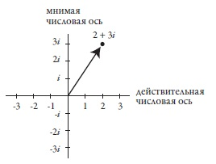
Рис. 4. Отображение комплексного числа 2+3i на числовой плоскости
Вы можете оценить полезность комплексных чисел (то есть почувствовать их правдоподобие), если знаете, как их визуализировать. Ключом к визуализации станет понимание того, что такое умножение на i. Предположим, мы умножаем произвольное положительное число, скажем 3, на i. Результатом будет мнимое число 3i (рис. 5).
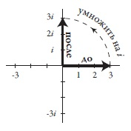
Рис. 5. Результат умножения числа 3 на i
Таким образом, умножение на i представляет собой вращение против часовой стрелки на четверть оборота. До умножения на i число 3 обозначается стрелкой длиною 3, направленной на восток, результатом умножения на i будет стрелка такой же длины, но направленная на север. Поворот на 90° также проливает свет на то, что на самом деле означает i² = –1. Если мы умножим положительное число на i², то стрелка, равная длине положительного числа, повернется на 180° в направлении с востока на запад, так как производится два поворота на 90° (по одному для каждой степени i), в итоге — на 180° (рис. 6).
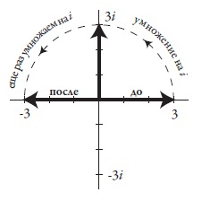
Рис. 6. Результат умножения числа 3 на i²
В 1976 году мой коллега по Корнуолльскому университету Джон Хаббард попытался применить в задачах по динамике метод Ньютона, мощный алгоритм для поиска корней уравнений в комплексной плоскости. В соответствии с этим методом выбирается начальное значение (близкое к значению корня) и неоднократно производятся определенные вычисления. При этом на каждом последующем шаге используется значение, полученное на предыдущем. Этот метод позволяет быстро приблизиться к корням уравнения.
Хаббард заинтересовался множественными корнями. Какой из множественных корней можно найти методом Ньютона? Хаббард доказал, что из двух корней всегда будет найден тот, который наиболее близок к начальному значению. Однако при наличии трех и более корней его предыдущее доказательство не сработало. Тогда Хаббард провел так называемый численный эксперимент. Он запрограммировал компьютер на выполнение метода Ньютона, настроив устройство так, чтобы оно маркировало цветом миллионы различных начальных значений в соответствии с тем, к какому корню они приближались, и меняло интенсивность цвета в зависимости от скорости их приближения к корню.
До того, как Хаббард увидел результат, он предполагал, что к корням уравнения быстрее всего притянутся наиболее близкие к ним по значению, и это отобразится в виде ярких точек на сплошном цветовом пятне. Но вот границы между пятнами? О них он даже не думал. Компьютер выдал неожиданный результат.
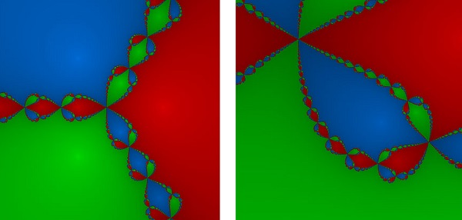
Рис. 7. Фрактальная структура, полученная Хаббардом при решении уравнений методом Ньютона
Пограничная область между пятнами напоминала психоделические галлюцинации. Цвета в ней смешивались беспорядочно, соприкасаясь друг с другом в невероятно большом количестве точек. Они всегда располагались в трех направлениях. Другими словами, где бы ни появлялись два цвета, между ними всегда присутствовал третий. Расширение границ выявило наличие пятен внутри пятна.
Структура была фрактальной — сложной формы, внутренняя структура которой повторялась во все более мелких масштабах. Кроме того, вблизи границы царил хаос. Две точки могли вначале находиться очень близко друг к другу, какое-то время попрыгать рядышком, а потом разойтись к разным корням. Выбранный корень был так же непредсказуем, как выигрышные числа при игре в рулетку. Мелочи, крошечные, незаметные изменения в начальных условиях могли полностью изменить всю картину (подробнее см. Джеймс Глейк. Хаос. Создание новой науки).
10. Игра с квадратами
В начале IX века работавший в Багдаде математик Мухаммад ибн Муса аль-Хорезми написал фундаментальный учебник, в котором, в частности, рассмотрел решение квадратного уравнения x² + 10x = 39. Идея аль-Хорезми состоит в том, чтобы представить каждое из слагаемых в уравнении геометрически. Первый член x² — это площадь квадрата со стороной x.
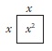
Второй член 10x можно рассматривать как площадь прямоугольника 10 на х, или, более изощренно, как площадь двух равных прямоугольников, каждый размером 5 на х. (Разбиение прямоугольника на два меньших готовит почву для основного маневра, который последует далее, — получения полного квадрата.)
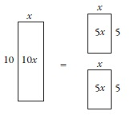
Прикрепите два новых прямоугольника к площади x² для получения г-образной фигуры x² + 10x:
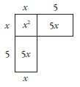
В таком случае головоломка аль-Хорезми сводится к вопросу: если г-образная фигура занимает 39 квадратных единиц площади, то каким должен быть х? Изображение само по себе неуклонно подталкивает к следующему шагу. Посмотрите на пустой угол. Если бы он был заполнен, то г-образная фигура превратилась бы в идеальный квадрат. Учтем это наблюдение и заполним квадрат.
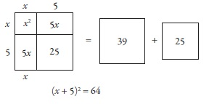
Помещение в пустой угол квадрата 5 х 5 добавляет 25 квадратных единиц к уже существующей площади х² + 10х и в общей сложности дает x² + 10x + 25. Это равносильно выражению общей площади в виде (x + 5)², так как каждая сторона заполненной площади равна х + 5 единиц. Между тем, поскольку мы добавили 25 единиц к левой части уравнения, для сохранения баланса следует добавить 25 и к его правой части. Наше уравнение превращается в (х + 5)² = 64. Это уравнение наверняка решаемо. Вычисляя квадратные корни из его обеих частей, получаем х + 5 = 8 и, следовательно, х = 3.
14. Конический заговор
Чтобы понять, что общего между эллипсом и параболой, представьте себе, как вы разрубаете конус тесаком для разделки мяса, как если бы нарезали салями косо со все более увеличивающимся углом наклона ножа. Если конус разрезать горизонтально, то его сечением будет окружность (рис. 8). Но если разрезать конус под небольшим наклоном, то его сечение из окружности превращается в эллипс. Чем больше угол наклона сечения, тем длиннее и тоньше пропорции эллипса. И при критическом угле, равном углу наклона образующей конуса, эллипс превращается в параболу.
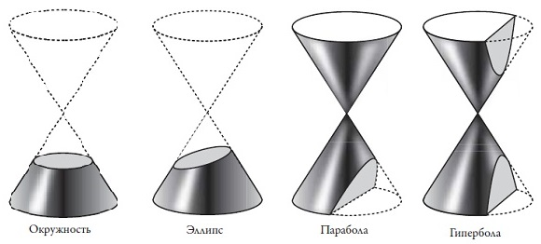
Рис. 8. Конические сечения
Парабола, в некотором смысле, замаскировалась под эллипс. Неудивительно, что и она обладает чудесной способностью эллипса фокусировать. Это свойство по наследству передается из поколения в поколение от эллипсов к параболам. На самом деле окружности, эллипсы и параболы — члены большой дружной семьи, известной под общим названием конические сечения — кривые, полученные путем разрезания поверхности конуса плоскостью. В семействе конических сечений есть еще одна сестра: если конус разрезается очень круто, под большим углом, чем угол наклона образующей конуса, то сечением станет кривая, называемая гиперболой. В отличие от всех остальных кривых, эта состоит из двух ветвей.
Эти четыре типа кривых покажутся еще более тесно связанными, если посмотреть на них с точки зрения алгебры. В алгебре они представлены в виде графиков уравнений второй степени:
Ax² + Bxy + Cy² + Dx + Ey + F = 0,
где константы A, B, C, ... определяют, будет ли графиком данной функции окружность, эллипс, парабола или гипербола.
В расчетах эти кривые появляются при исследовании траекторий объектов, перемещающихся под воздействием силы тяжести. Поэтому совсем не случайно планеты солнечной системы движутся по эллиптическим орбитам с одним из фокусов в центре Солнца; кометы проходят через солнечную систему по эллиптической, параболической или гиперболической траектории; а брошенный ребенком мяч летит по параболической дуге.
17. Перемены, в которые мы можем поверить
Исчисление функций и интегралов — это математика перемен. Она описывает все — от распространения эпидемий до зигзагов крученого мяча в бейсболе. Производная расскажет вам, как быстро что-то меняется, а интеграл — сколько это «что-то» накопит. В каждой области практической деятельности есть собственный вариант производной. Будет ли она предельным доходом или темпом роста, скоростью или наклоном — от любого ее названия по-прежнему веет холодком. К сожалению, многие студенты, прослушав курс дифференциального исчисления, приходят к гораздо более узкому толкованию производной как синонима наклона кривой.
В самое темное время зимы дни не только нещадно коротки, но и очень медленно растет продолжительность светового дня. Как только начинается весна, дни быстро удлиняются. Все это вполне объяснимо. Изменения наиболее вялые в крайних точках именно потому, что производная в них равна нулю. В этом случае процессы моментально успокаиваются (подробнее см. Управляйте по тенденциям, а не по событиям).
22. Новая нормальность
Один из главных уроков статистики: вещи кажутся безнадежно случайными и непредсказуемыми при рассмотрении их по отдельности, однако в совокупности в них обнаруживается закономерность и предсказуемость. Возможно, вы видели демонстрацию этого принципа в каком-нибудь научном музее. Типичный экспонат представляет собой приспособление под названием доска Гальтона, которая чем-то напоминает автомат для игры в пинбол, только без флипперов. Внутри его с равными интервалами располагаются ровные ряды штырьков (рис. 9).
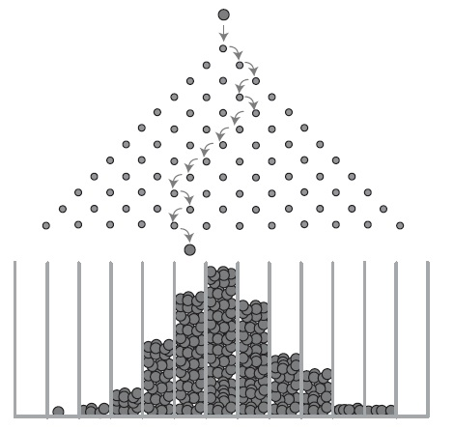
Рис. 9. Демонстрация нормального распределения с помощью доски Гальтона
Опыт начинается с того, что в верхнюю часть доски Гальтона запускаются сотни шариков. При падении они сталкиваются со штырьками и с равной вероятностью отскакивают то вправо, то влево, а затем распределяются внизу доски, попадая в отсеки одинаковой ширины. Высота столбика из шариков показывает, с какой вероятностью шарик может оказаться в данном месте. Большинство шариков размещаются примерно в середине, по бокам их уже меньше, и еще меньше — по краям. В общем, картина чрезвычайно предсказуема: шарики всегда образуют распределение в форме колокола, хотя предугадать, где окажется каждый отдельно взятый шарик, невозможно.
Каким образом отдельные случайности превращаются в общие закономерности? Но именно так действует случайность. В среднем столбике скопилось больше всего шариков потому, что, прежде чем скатиться вниз, многие из них совершат примерно одинаковое количество прыжков вправо и влево и в результате окажутся где-то посередине. Несколько одиноких шариков, расположившихся по краям, образуют хвосты распределения — это те шарики, которые при столкновении со штырьками отскакивали всегда в одном направлении. Такие отскоки маловероятны, поэтому по краям так мало шариков.
Идеализированной версией подобных колоколообразных кривых является то, что математики называют нормальным распределением. Это одно из важнейших понятий в статистике, имеющее теоретическое об-снование. Можно доказать, что нормальное распределение возникает при сложении большого количества мелких случайных факторов, причем каждый из них действует независимо от других. И многие события происходят именно таким образом (подробнее см. Нормальное распределение. Построение графика в Excel. Концепция шести сигм).
Нормальное распределение не такое уж вездесущее, как кажется. Возьмем, к примеру, распределение размеров городов в США. Вместо того чтобы скапливаться вокруг некоей средней величины колоколообразной кривой, подавляющее большинство городов имеют небольшой размер и, следовательно, скапливаются в левой части графика (рис. 10а). Хотя это не так очевидно, размеры городов подчиняются простому красивому распределению — если посмотреть на них в логарифмическом масштабе (рис. 10б).
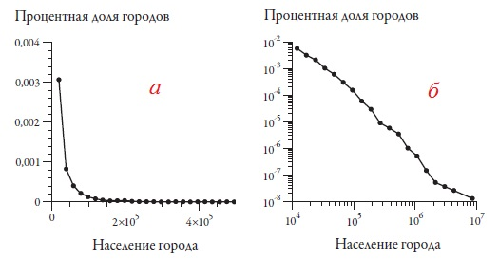
Рис. 10. Распределение числа городов в США по количеству жителей
Исходя из свойств логарифмов, нетрудно вывести, что исходная L-образная кривая представляет собой степенную зависимость, которая описывается функцией вида
y = c/xª
где x — население города, у — количество городов, имеющих такой размер, с — константа, а показатель степени а (показатель степенной зависимости) определяет отрицательный наклон прямой линии.
Этот пример демонстрирует важнейшее свойство распределений степенной зависимости: они имеют «тяжелые хвосты» по сравнению по крайней мере с маленькими «жидкими хвостиками» нормального распределения. Подобные большие хвосты хотя и редкость, но встречаются чаще в распределениях данных, чем обычные колоколообразные кривые (подробнее см. Крис Андерсон. Длинный хвост. Эффективная модель бизнеса в Интернете).
Подобное происходит с землетрясениями, пожарами и наводнениями, что усложняет страховым компаниям задачу управления рисками. Такая же математическая модель описывает число погибших в результате войн и террористических атак, а также другие, гораздо более мирные вещи, такие как количество слов в романе или число сексуальных партнеров у человека.
23. Шансы – это…
Чаще всего мое сердце колотится, когда я сталкиваюсь с темой условной вероятности, то есть вероятности того, что некое событие А произойдет при условии, что произойдет некое событие B. Это скользкое понятие легко спутать с вероятностью наступления B при условии A. Однако это разные вещи, и нужно быть очень внимательным при вычислении их вероятностей.
Многие мои студенты не использовали теорему Байеса, которой я их обучал, а решали задачу равноценным способом, казавшимся им более простым. В предложенных способах решения студенты прибегали к помощи интуиции, вместо того чтобы отвергать ее. Трюк состоял в том, чтобы мыслить натуральными числами, а не абстрактными категориями, такими как процентное соотношение, шансы или вероятности. Как только вы перестроите свое сознание, туман рассеется (подробнее см. Идеи Байеса для менеджеров).
Это главная идея захватывающей книги Просчитанные риски Герда Гигеренцера, когнитивного психолога из Института человеческого развития Макса Планка в Берлине. В одном из исследований Гигеренцер и его коллеги проводили опрос врачей в Германии и США. Врачам сообщали следующую информацию.
Вероятность того, что у одной из этих женщин рак груди, составляет 0,8%. Если же женщина действительно больна, то вероятность того, что ее маммография будет положительной, равна 90%. Тем не менее, если женщина здорова, вероятность того, что ее маммография окажется положительной, составляет 7%. Допустим, у женщины положительная маммография. Какова вероятность того, что она действительно больна раком груди?
Прежде чем читать далее, попробуйте дать свой ответ.

Правильный ответ: 9%. Гигеренцер утверждает, что анализ становится практически прозрачным, если перевести исходную информацию из процентного соотношения и вероятностей в натуральные числа возможных исходов.
У восьми женщин из тысячи рак груди, причем у семи из них положительная маммография. Среди оставшихся 992 женщин положительную маммографию будут иметь примерно 70. Возьмем женщин, обследование которых дало положительный результат. Сколько из них действительно больны раком груди?
Так как всего в группу риска попало 77 (7 + 70 = 77) женщин — но только семь из них на самом деле больны раком груди, — вероятность того, что у женщины рак груди, при условии положительной маммографии, составляет 7 из 77, или 1 из 11, то есть примерно 9%.

